МИНОБРНАУКИ РОССИИ
федеральное государственное бюджетное образовательное учреждение
высшего образования
«ИВАНОВСКИЙ ГОСУДАРСТВЕННЫЙ ЭНЕРГЕТИЧЕСКИЙ УНИВЕРСИТЕТ ИМЕНИ В.И. ЛЕНИНА»

Кафедра программного обеспечения компьютерных систем

ОТЧЕТ
ПО ЛАБОРАТОРНОЙ РАБОТЕ 5
по курсу
«Разработка веб-сайтов»

Создание формы ввода
Вариант 17

Выполнил студент группы 1-41 В.А. Игитян
подпись, дата

Проверил доц. канд. техн. наук А.М. Садыков
подпись, дата

Иваново 2019
Цель лабораторной работы: научиться создавать и наполнять содержимым HTML-документ.
Задания:
- Создать новый документ.
- Использовать инструменты разработчика браузера.
- Придумать форму анкеты.
- Сверстать форму анкеты.
- Проверить корректность разметки и стилей.
Содержание

1. Создать новый документ 4
2. Использовать инструменты разработчика браузера 4
3. Придумать форму анкеты 4
4. Сверстать форму анкеты 4
5. Проверить корректность разметки и стилей 6
6. Результат заполнения содержимого документа 6
7. Исходный код 7
8. Вывод 9

Создать новый документ
Создан файл lab5.html. В навигации (<nav>) добавлена ссылка на этот файл. В этом файле создана структура документа и в навигации добавлены ссылки на index.html, lab2.html и lab4.html. В навигации каждой из страниц добавлена ссылка на страницу lab5.html.
Создан файл style-form.css. Подключен к страницe lab5.html (<link rel="stylesheet" href=" style-form.css ">)
В файле lab5.html подключена таблица стилей styles.css (<link rel="stylesheet" href="styles.css">)

Использовать инструменты разработчика браузера
В ходе выполнения лабораторной работы познакомились с инструментами разработчика. Использовали для

Придумать форму анкеты
Форма опроса содержит следующие элементы ввода:
1. Имя.
2. Фамилия.
3. Пол.
4. Дата рождения.
5. Курс обучения.
6. Форма обучения.
7. Вопрос с возможностью ввода произвольного ответа.
8. Вопрос с возможностью выбора одного ответа из нескольких вариантов.
9. Вопрос с возможностью выбора нескольких вариантов.
10. Комментарий.
11. Прикрепление файла.
12. Кнопка сброса введенных данных.
13. Кнопка отправки данных.

Сверстать форму анкеты
1) Все элементы ввода и кнопки размещены в одном элементе <form>
HTML:
<form> … </form>
2) Задать максимальную ширину формы равную 500px
CSS:
form{
width: 500px;
}
3) Заданы метода отправки данных формы GET и action=""
HTML:
<form method="GET" action="/action.php">
4) Добавлены стили для <input> <select> <textarea> с отступом снизу в 10px
CSS:
input,select,textarea{
margin-bottom: 10px;
}
5) Элементы выбора из нескольких вариантов ответов сгруппированы
HTML:
<fieldset>
<input required type="radio" name="gender" value="1"/> Мужской<br/>
<input required type="radio" name="gender" value="2"/> Женский<br/>
</fieldset>
6) Каждому элементу ввода и выбора данных заданы значения атрибута name.
7) Для простоты тестирования заданы предопределенные значения полей.
8) Полю ввода курс обучения заданы минимальное и максимальное значения 1 и 5
соответственно
HTML:
<input required type="number" name="course" min="1" max="5">
9) Поле формы обучения в виде раскрывающегося списка
HTML:
<select required size="2" name="form">
<option value="Очная">Очная</option>
<option value=">Заочная">Заочная</option>
</select>
10) Поле комментария состоит из нескольких строк и имеет ограничение
на максимальную ширину поля
HTML:
<label>Комментарий:<br/>
<textarea name="comments"></textarea>
</label>
CSS:
textarea{
max-width: 500px;
}
11) Все поля, кроме комментария и прикрепление файла
обязательны для заполнения – использован атрибут required
HTML:
<input required type="text" name="firstname">
12) Добавлен символ *, чтобы обозначить обязательные поля.
HTML:
<div><label>Имя<span>*</span>:<input required type="text" name="firstname"></label></div>
CSS:
span{
color: red;
}
13) Отправлена форма.

Проверить корректность разметки и стилей
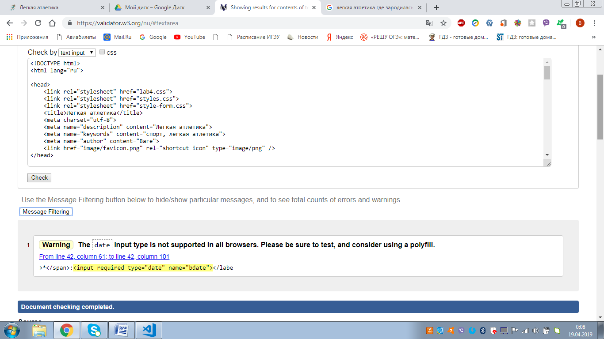
Рисунок 1 – Результат выполнения проверки корректности разметки

Результат заполнения содержимого документа
Результат выполнения лабораторной работы показан на рисунке 2.
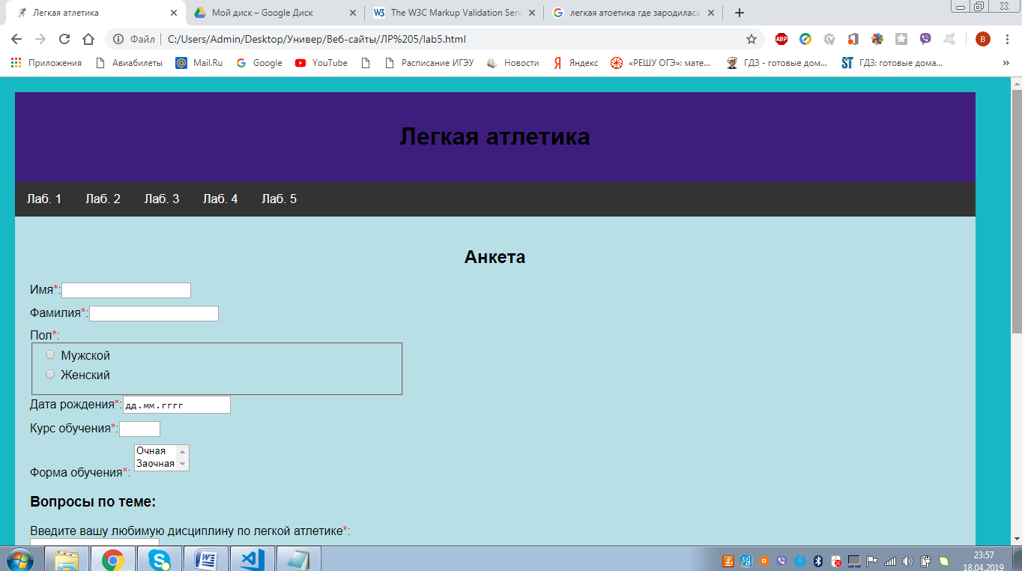
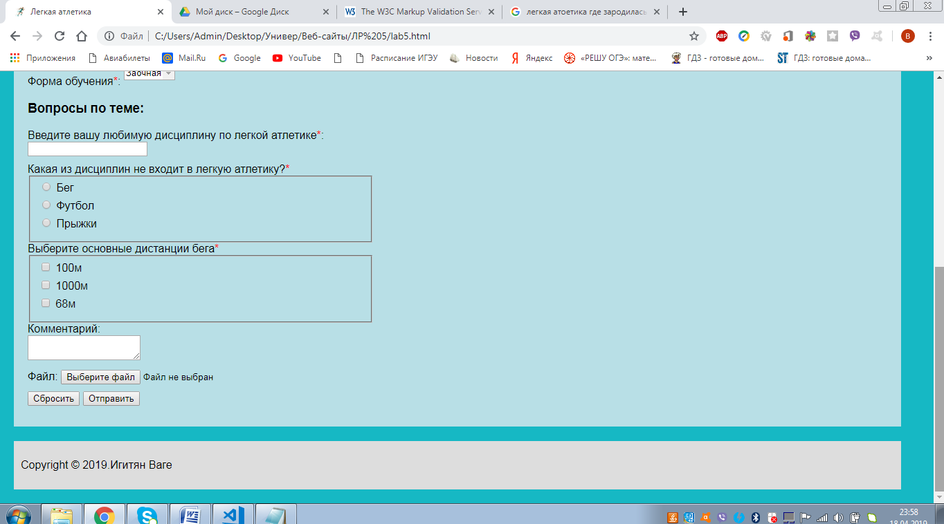
Рисунок 2 – Результат выполнения работы

Исходный код
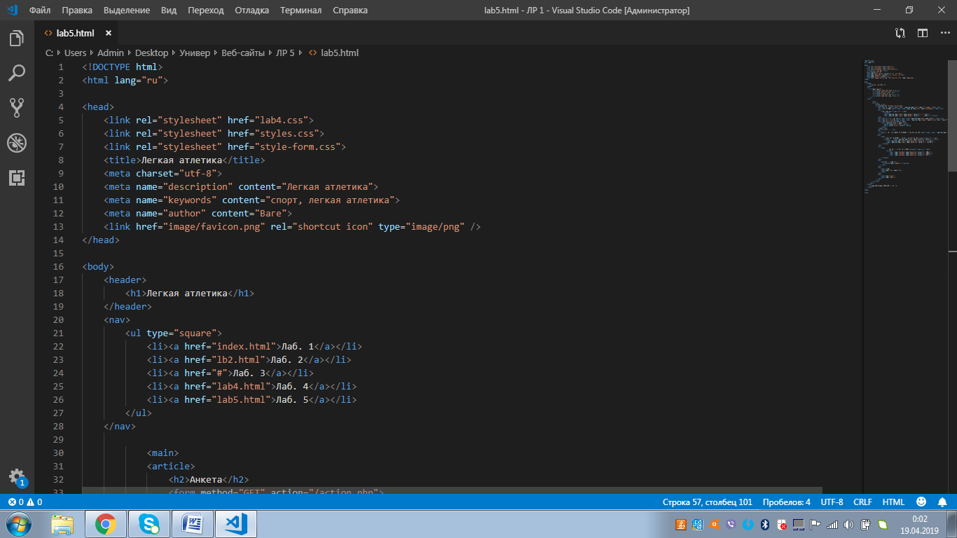
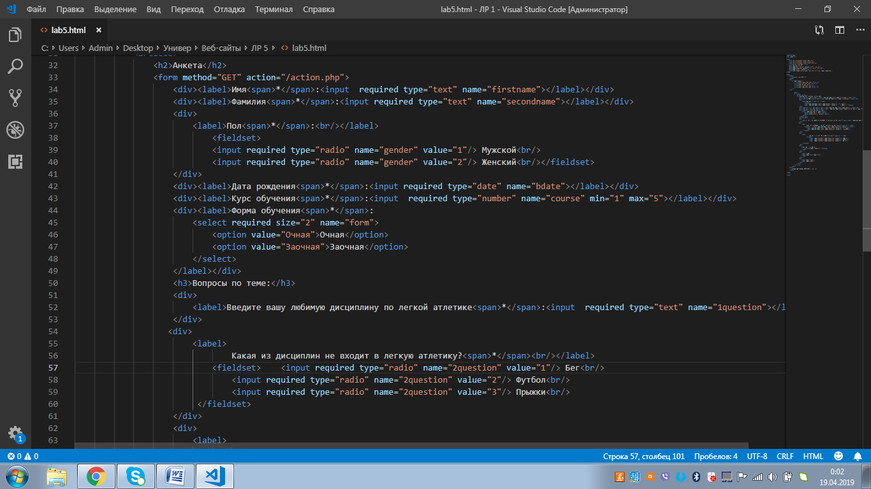
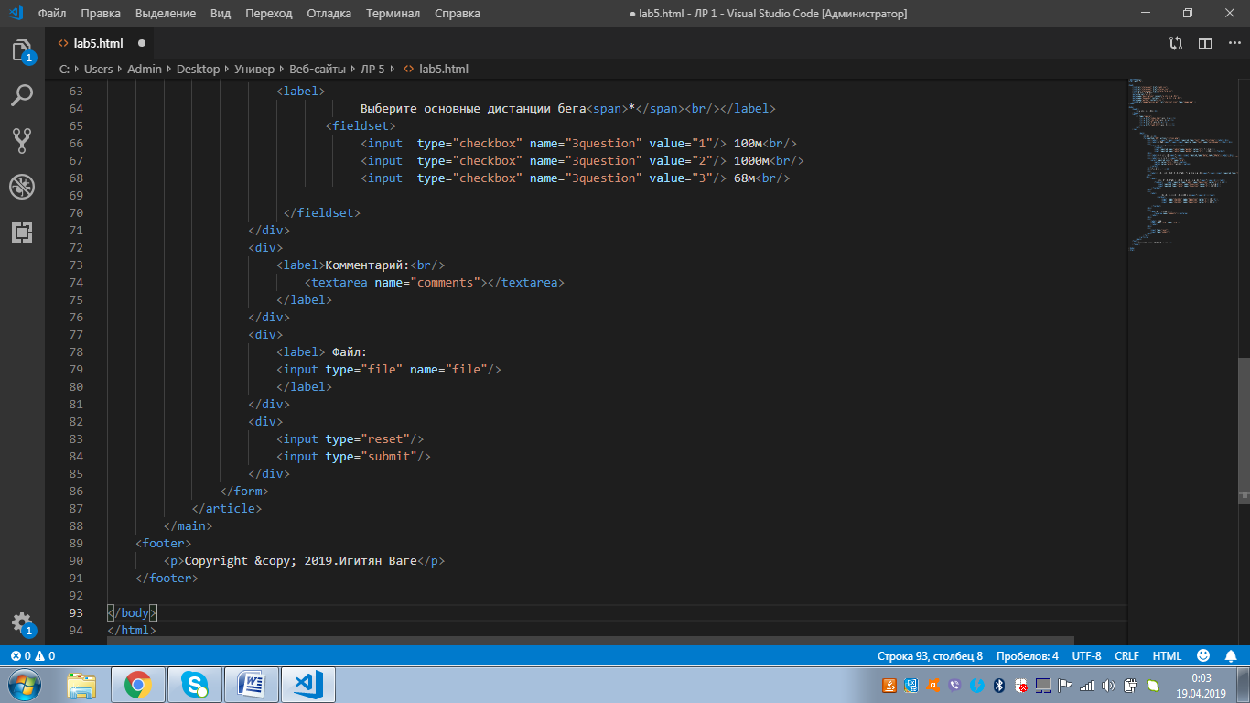

Вывод
В результате проделанной лабораторной работы получены навыки создания форм.
Выполнены следующие задания:
- Создать новый документ.
- Использовать инструменты разработчика браузера.
- Придумать форму анкеты.
- Сверстать форму анкеты.
- Проверить корректность разметки и стилей.

